### **ASSOCIATION L.A.C. LIEU D’ART CONTEMPORAIN**

1 RUE DE LA BERRE - HAMEAU DU LAC- 11130 SIGEAN-CORBIERES MARITIMES

TEL-FAX: O468488362-www.lac.narbonne.com

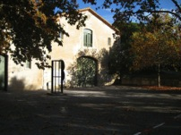

**DOSSIER DE PRESSE POUR**

**L’EXPOSITION « *EN PARALLÈLE*»**

**EXPOSITION DU 4 OCTOBRE AU 7 NOVEMBRE 2015**

Le L.A.C. et l’Académie de Montpellier proposent un regard sur des plasticiens qui restent très souvent dans l’ombre en raison de leur double activité. Je veux parler de professeurs d’arts plastiques.

J’ai été quelque-peu critiquée pour ce choix, mais je suis libre et mon regard reste le même du moment que l’on parle d’art contemporain.

Le rez-de-chaussée leur sera consacré. Pour le moment nous commençons avec huit artistes mais nous pourrions renouveler cette action dans les années à venir.

**Layla Moget, directrice**

Les professeurs d’Arts plastiques de l’académie de Montpellier sont un peu moins de trois cents. Ils enseignent dans tous les collèges du territoire et dans certains lycées où sont proposées les options et enseignements de spécialité. Ils sont titulaires du CAPES ou de l’Agrégation, comme pour les autres disciplines. Mais, pour être reçu à ces concours en Arts plastiques, il est nécessaire d’affronter plusieurs épreuves parmi lesquelles deux sont spécifiquement pratiques et très sélectives. Lors de leurs études universitaires, ils ont donc été formés à l’articulation entre la pratique artistique et la théorie de l’art. A côté de leur métier, nombre d’entre eux continuent à pratiquer, parfois discrètement, parfois en s’inscrivant dans le circuit de l’art et en exposant dans des galeries, centres d’art, etc. Ils sont rarement présentés comme enseignants-artistes, ce qu’ils sont pourtant dans ce cas...

Le Cercle d’études en Arts plastiques de l’Académie de Montpellier, animé par l’inspecteur de la discipline et une dizaine d’enseignants, a pris l’initiative d’organiser une exposition de ces professeurs. Un comité de sélection a été formé, constitué de membres du Cercle d’étude, de Marie-Caroline Allaire-Matte, galeriste à Montpellier (galerie AL/MA) et de Layla Moget, directrice du Lieu d’Art Contemporain (LAC) de Sigean. Près de quatre-vingt dossiers ont été envoyés et huit ont été retenus. Ce nombre réduit par rapport à la somme des envois répond à la volonté des commissaires de donner une unité à l’exposition et de permettre aux artistes de montrer une bonne part de leur travail. L’exposition, intitulée « En parallèle », sera présentée du 3 octobre au 7 NOVEMBRE 2015 au LAC, grâce à l’accueil chaleureux de sa directrice.

**Les artistes présentés sont David Bioulès (enseigne en lycée à Clermont-L’Héraut et en collège à Montpellier), Anne Dumonteil (enseigne à l’ESPE de Montpellier et Carcassonne), Alexandre Gilibert (enseigne en lycée à Sérignan), Stéphane Granger (enseigne en lycée à Montpellier), Alice Lafon (enseigne en collège à Nîmes), Sylvie Mir (enseigne en collège à Fabregues), Séverine Péron (enseigne en collège à Sigean), Patricia Stheeman (enseigne en collège à Narbonne).**

**David Bioulès**, *Pneu*, dessin, 20014.

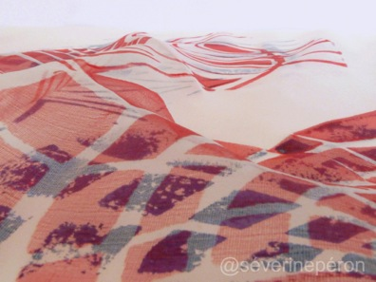

**Séverine Péron**, *Sans titre,* série *Paysages*, photographie 30 x 40 cm.

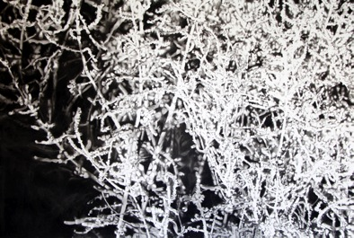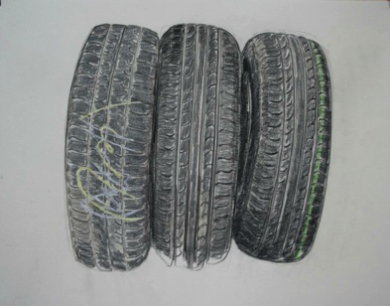**Alexandre Gilibert**, *Sans titre*, 225 x 150 cm, pastel sec, 2015

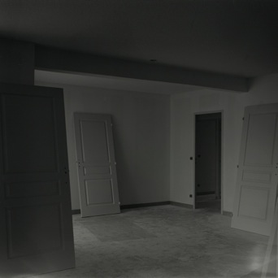

**Alice Lafon**, *Sans titre série Fragments*, photographie, 100 x 60 cm, 2014

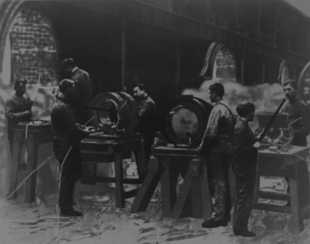

**Stéphane Granger**, *Etude empirique d’hagiographie et théâtre d’ombre*(volet 1)

Tirage argentique sur papier, 40 x 50 cm

**Patricia Stheeman**, *où ? (Le Mont* *Analogue* )  2013-2014,

encre sur papier et toile, 220 x 145 cm

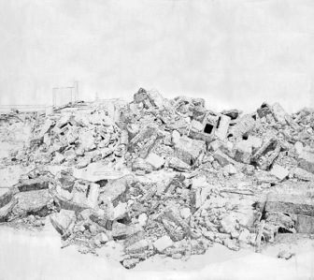

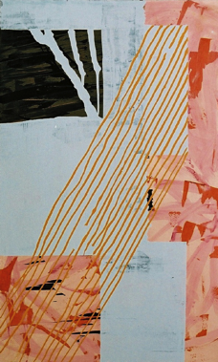

Sylvie Mir

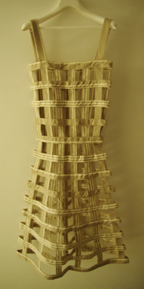

Anne Dumonteil, *Robe-cag*, 2012, tissu, fil, cintre. Échelle « un ».

**ANNE DUMONTEIL**

« Pour le projet d'exposition En parallèle au LAC de Sigean, mon idée était de montrer le pan de mon travail qui s'articule à la figure de la femme et à l'emploi du tissu comme moyen plastique privilégié de cette réflexion. S'enracinant dans le concept de soft sculpture, les pièces proposées représentent des éléments liés à la féminité et aux multiples facettes qui la fondent et la composent - ici la robe et les chaussures à talons - tout en s'affirmant comme des objets critiques, notamment par l'utilisation de la toile à matelas et de l'image.

Mon travail artistique questionne la figure de la femme, au travers de ses images et de ses rôles, tout en s'inscrivant dans une dimension critique, qui ne se qualifie cependant pas de féministe ni de militant.

Bidimensionnelles ou tridimensionnelles, mes propositions prennent acte de certaines réalités liées à la féminité et prennent corps dans des pièces dans lesquelles se nouent la douceur des moyens utilisés et l'acidité - ou l'amertume - du propos qui les sous-tend. Ainsi, pour évoquer le refus de la réification de la femme, une robe-cage est conçue à l'échelle « un » et cousue de sorte à ne pouvoir être revêtue. De la même façon, la perte de l'identité se matérialise dans une série de photographies retouchées comme autant de traces testimoniales d'un corps moulé de cire qui se liquéfie sous l'effet de la chaleur pour disparaître dans des méandres informes.

Protéiforme, ma pratique se décline et se déploie dans différents registres (peinture, photographie, dessin, installation) avec comme dénominateurs communs les notions de série, de processus et de remploi. Une pièce en engendre une autre. Une technique en complète et en augmente une autre. Rien ne se perd, tout se transforme et évolue pour se fixer dans des formes lorsque ces dernières paraissent abouties et signifiantes. Interrogeant le corps et ses images, mon travail s'inscrit dans la filiation d'artistes telles que Louise Bourgeois ou Jana Sterbak, et dans le voisinage de Ghada Amer ou de Mona Hatoum ».

**ALICE LAFONT**

Les photographies d’Alice LAFONT au sein de l’espace muséal du L.A.C. mettent le spectateur face à des questions de perception de l'espace et des formes, et le mène au-delà de la photographie en tant qu'espace de représentation. De plus, le travail d’Alice LAFONT tente de réactiver un rapport sensitif au corps, dans la contemplation.

**SYLVIE MIR**

***Photographie Peinture Comme de longs échos***

Sylvie Mir vit et travaille à Nîmes jusqu'en 2009 [...]

Elle expérimente, à travers le pictural, sa propre mesure très élastique du temps et de l’espace.

Le pictural s’étend pour elle à la plasticité visuelle d’autres médiums et objets, sinon aux murs eux-mêmes. Aussi le collage (ou l’effet simulé de collage dans sa peinture, comme l’occultation, la coupure, la superposition) joue un rôle important. Il force la mise en relation : vient-il rapprocher photographie et peinture, il oblige le regard à les assimiler comme un seul territoire visuel; vient-il juxtaposer objets et matières tirés d’on ne sait où, il déborde sur les murs du lieu d’exposition la limitation de l’espace pictural.

L’environnement quotidien, et en particulier les Corbières Maritimes, est un réservoir d’images qu’elle aime décentrer, renverser en le faisant adhérer, l’espace d’une fiction plastique, à d’autres constellations.

Suivant les déplacements du sensible et de la visée poétique, la photographe prélève des images sur les apparences changeantes et mobiles du réel: par le cadrage, arrêt et mise à plat du mouvant.

**SEVERINE PERON**

« En manipulant une toile de soie, et en la photographiant, j'interroge les rapports entre la trame du tissu et la pixellisation de l'image numérique. L'image obtenue représente un paysage abstrait, qui peut aussi faire penser à un paysage numérique. »

**PATRICIA STHEEMAN**

« Les dessins présentés au LAC sont à l'encre de Chine, sur papier marouflé sur toile. Cette technique me permet une mise en œuvre simple et nomade, dans un espace et temps de travail limités. Dans ces dessins, la matière est dense et le choix de la représentation peu innocent : des pierres en parpaing s'effondrent, des montagnes inaccessibles surgissent dans l'espace blanc laissant sourdre le bruit et le chaos du monde extérieur et le flux des questions universelles : où aller, quel panorama espérer ?

Ces dernières années, ma pratique s'affirme vers le dessin réalisé en grand format. Il peut se diversifier en dessin d'animation vidéo, ou en volume déployé dans l'espace, avec pour support de prédilection le papier. J'aime travailler la complexité des matières, le rendu des textures tels que, racines, terre-battue, talus ou pierres assemblées. Ma technique à l'encre de Chine est simple, épurée. Après avoir exploré le feutre et le Tip-ex, j'utilise actuellement le Rotring, instrument qui me permet une finesse du trait, une ivresse dans le détail, dans la démesure du geste. L'encre de Chine est travaillée en valeurs ou contraste de noir et blanc, comme une dentelle ciselée ou une écriture obsessionnelle, transposition silencieuse et distancée du réel.

À force de détail, la composition peut se percevoir d'une façon abstraite. Les fragments de réel choisis, semblent situés dans un espace indéfinissable, un détail pouvant traduire la complexité du réel, le rendre intelligible.

Le paysage est une représentation récurrente dans mon travail. Je le conçois comme une méditation poétique sur le réel. La photographie est mon point de départ. Les paysages choisis et représentés sont proches, banals, historiques, voire autobiographiques.  Le dessin sature l'espace ou est laissé en suspens par un vide, un inachevé.

Mon travail se nourrit également du dialogue et de l'étude de mes "compagnons de route"  issus du monde de l'art, de la science, des lettres ou  tout simplement de l'actualité.

Enfin, depuis mes dernières expositions, chaque dessin, vidéo représente une étape, une réflexion sur l'acte de création. Cette architecture interne, me permet de structurer un parcours dans l'espace, afin de suivre au plus près le mouvement et le temps de la création. Des sensations perçues comme un bruit du monde extérieur, on passe au questionnement propre à toute activité artistique. Quelle direction ? Quel idéal? Quel panorama espérer ? »

**DAVID BIOULES**

« Chacun s'accorde à voir des "objets", et la manière de les déposséder de leur situation pour les contempler en tête à tête. On peut parler longtemps de leur usage, de leur provenance, de leur qualité, mais en fait c'est quand j'ai la certitude de dessiner autre chose à travers eux qu'ils me plaisent enfin. C'est à ce moment qu'ils "me parlent". C'est quand dans la tête je ne les vois plus, et qu'ils sont le support d'une autre vision. Quand ils n'ont plus de titre, mais des surnoms. Et donc, quand on donne son avis sur mon travail, ça me plait que d'autres y voient "leur" chose. Ce qui est sûr, c'est que le plus souvent, ce sont des objets déjà dessinés par quelqu'un d'autre, le plus souvent des gens restés anonymes, et pour des raisons et des logiques plutôt "techniciennes" (sillons des pneus pour l'eau, partie émergée des bouées, etc.), mais dessins qui ont fait l'objet, à un moment donné, de choix.

Ces derniers temps, des objets tellement symétriques m'ont amené à choisir justement de travailler la gaucherie naturelle, sur le fait que ma main est droitière, et qu'un geste n'est jamais lui-même symétrique. Un objet a son équilibre à lui, qui n'a rien à voir avec l'équilibre d'un dessin. Et paradoxalement, c'est étonnant comme chercher à *obéir* à un motif – et pas naïvement l’*interpréter* -, aussi austère soit-il que la gravure des sillons d'un pneu, conduit justement à des petits choix, à des solutions pour rendre cela moins ennuyeux, pour découvrir des petites surprises qui rendront le dessin non pas plus pertinent, mais plus respectueux de ce qui nous est donné à voir, en s'*impliquant* justement, et pas en fuyant ses responsabilités à l'aide d'outils ou de système de reproduction indolores. J'ai aimé, quand il les a vus, que mon « marchand de pneus » reconnaisse les modèles et les marques sur mon dessin, comme peut seul le faire un paysan devant son troupeau quand il constate qu'il manque une de ses bêtes, alors que nous ne distinguons rien. Si je suis passé par la sérigraphie, par des gravures, par de la peinture ou d'autres supports, c'est aussi pour prendre le temps, pour faire des détours dont on ramènera en apparence des choses différentes, mais en fait de la patience et de l'exigence.

**ALEXANDRE GILIBERT**

« Mon travail s'élabore autour des questions liées du paysage et du dessin, lieux communs de l'histoire de l'art. Les vues que je propose, instaurent une sténographie de l'absence, une phénoménologie du vide et des éléments naturels qui les composent (végétation, étendues, reliefs, etc.). Mes dessins, par leur frontalité *all over,* s’avèrent davantage redevables aux méandres d’un Jackson Pollock qu’à l’espace serein et articulé d’un Nicolas Poussin. Si ils ont une dimension photo-réaliste, ils doivent être aussi compris comme les traces d’un passage ou d’un transfert du registre de l’image photographique à celui, sensuel, du dessin pur où seul varie la densité de la couche de pastel noir.

Ce rapport transitif ou médiat à un paysage naturel, par le biais de proliférations plastiques et graphiques, rend visible mais aussi lisible ce qui autrement resterait inaperçu ou simplement chaotique.

Le dessin de paysage est alors une façon de prendre connaissance du terrain, d'en dégager les lignes de forces qui le structurent et de comprendre l'histoire dont il est issu ».

**STEPHANE GRANGER**

« Mes réalisations actuelles privilégient le matériau photographique, traité de façon brute. J’ai réalisé la série des "Etudes empiriques d’hagiographie libérale et théâtre d’ombre", photographies tirées sur papier argentique, dont le matériau premier est constitué d’archives visuelles mises en ligne et datant du début du XXe siècle modifiées par traitement numérique de façon à évoquer un récit décalé.

J’ai été récemment amené à reconsidérer parmi mes productions, dans un ensemble hétérogène, mais toujours traversé par la pratique de l’image fixe ou animée, "Les Contes", scénettes vidéographiques développant une fiction sur la base d’une action filmée en plan séquence ; "Teritorii", un ensemble documentaire photo vidéo restituant le quotidien de chiens errants ; "Signes", une série de dessins proposés comme signes, accomplis sur des documents ethnographiques re-photographiés, et mes travaux actuels, qui dans la foulée des Etudes sont en cours de réalisations à partir d’images en ligne, certaines servant de support à de mauvais « Poèmes d’amour » ; d’autres, " Je n’ai rien vu", étant des captures de vues satellites de villes dont l’actualité nous informe qu’elles sont le théâtre de conflits ».